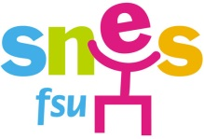 |  |  | 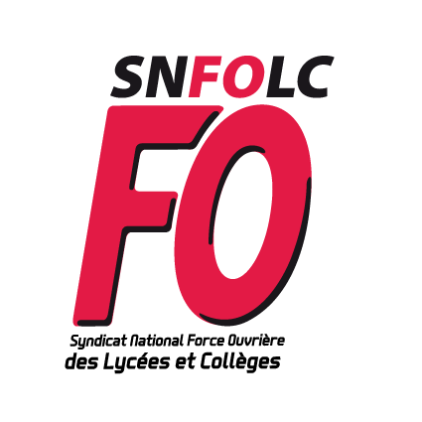

COMMUNIQUE

Les organisations syndicales de Côte d’Or (SNES-FSU, SNUEP-FSU, SNFOLC, SNETAA-FO, CGT Educ’action, Sud Education) se sont réunies en intersyndicale le 6 janvier.
Un CTA portant sur la carte des spécialités et options dans la réforme du lycée, est prévu le 9 janvier 2019 à partir de 9h30.
Quelles que soient les conditions dans lesquelles cette carte pourra être aménagée ou amendée lors du CTA, la discussion sur l’implantation des spécialités et options établissement par établissement ne saurait suffire à la satisfaction des revendications suivantes portées par les organisations syndicales :
- retrait de la réforme du lycée avec le maintien du bac comme diplôme national et premier grade universitaire
- retrait de la réforme de la voie professionnelle et aucune suppression de section
- retrait de la loi ORE et du dispositif Parcoursup.

Les organisations syndicales appellent les enseignants à se réunir en AG dans chaque établissement, à décider de la grève, et à prendre part à un rassemblement devant le Rectorat lors de la tenue du CTA du 9 janvier, à 12h30.
Elles sont prêtes à engager une mobilisation jusqu’à satisfaction des revendications, y compris par la grève reconductible.
Dans cette perspective, elles appellent également à une AG inter établissements le mardi 8 janvier à la Bourse du Travail à 12h00.

Fait à Dijon le 6 janvier 2019

